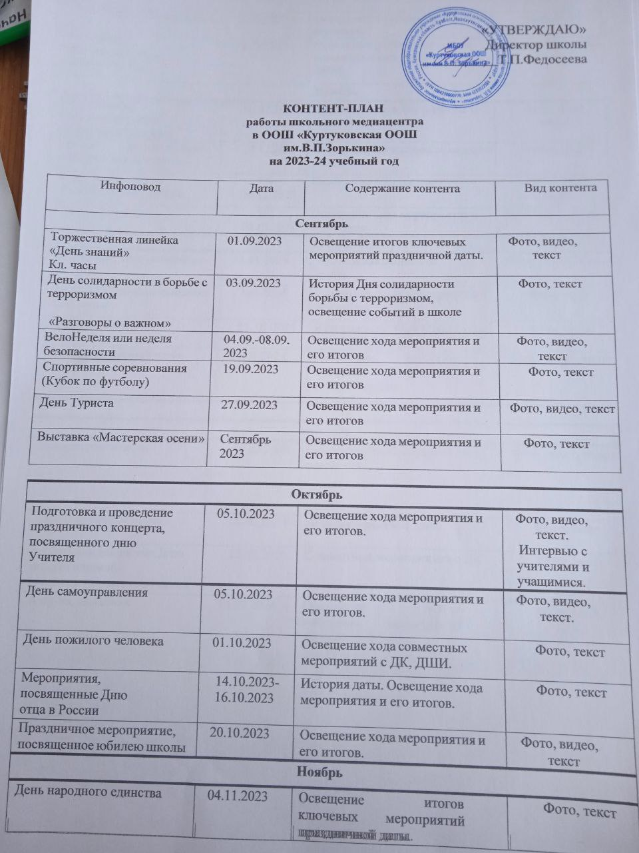

|  |  |  |  |  |  |  |
| --- | --- | --- | --- | --- | --- | --- |
| Единый день профориентации | 20.11.2023 | | Освещение хода мероприятия и его итогов. | | Фото, текст | |
| Мероприятия,  посвященные Дню матери в России | 26.11.2023 | | Освещение результатов акции, совместных мероприятий с ДК, ДШИ. | | Фото, текст, видео | |
| **Декабрь** | | | | | | |
| Мероприятия,  посвященные Дню неизвестного солдата | 03.12.2023 | | Освещение хода мероприятия и его итогов. | | Фото, текст, видео | |
| Беседа «Конституция - основной закон страны» | 12.12.2023 | | Освещение хода акции от каждого класса | | Фото, текст | |
| Волонтерская акция  «Зимняя неделя Добра» | 15-  30.12.2023 | | Освещение хода акции | | Фото, текст, видео | |
| Новогодние елки | 25-  29.12.2023 | | Освещение хода мероприятия и его итогов | | Фото, текст, видео | |
| **Январь** | | | | | | |
| Всемирный день «Спасибо» | | 11.01.2024 | | Проведение акции и ее итоги | | Фото, текст, видео |
| Международный день памяти Холокоста | | 27.01.2024 | | Освещение хода мероприятия и его итогов | | Фото, текст |
| День Студента | | 25. 01.2024 | | История даты. Освещение хода мероприятия в школе | | Фото, текст |
| Акция «Блокадный хлеб» | | 27.01.2024 | | Освещение школьных событий, посвященных памятному дню | | Фото, текст, видео |

|  |  |  |  |
| --- | --- | --- | --- |
| **Февраль** | | | |
| Предметные недели | 02.02.2024 | Освещение хода мероприятия и его итогов | Фото, текст, видео |
| День российской науки | 08.02.2024 | История памятной даты. | Фото, текст |
| Беседы, посвященные Дню памяти воинов итернационалистов в России | 15.02.2024 | Совместные мероприятия с ДК | Фото, текст |
| А ну-ка, мальчики | 16.02.2024 | Освещение итогов ключевых мероприятий праздничной даты. | Фото, текст, видео |
| Акция «Подари книгу» | 14.02.2024 | Освещение хода мероприятия | Фото, текст, видео |
| Мероприятия, посвященные Дню защитника Отечества:  «Уроки мужества» | 22.02.2024 | Освещение хода мероприятия и его итогов | Фото, текст, видео |
| Акция «Zащитники Кузбасса» | Февраль, 2024 | Освещение хода мероприятия и его итогов | Фото, текст, видео |
| День прощания с Азбукой | Февраль, 2024 | Освещение хода мероприятия и его итогов. | Фото, текст, видео |

|  |  |  |  |
| --- | --- | --- | --- |
| **Март** | | | |
| Мероприятия, посвященные Международному женскому дню | 07.03.2024 | Освещение хода мероприятия | Фото, текст, видео |
| Школа актива СНГ | 28.-31.  03.2024 | Освещение хода мероприятия и его итогов. | Фото, текст, видео |

|  |  |  |  |  |  |
| --- | --- | --- | --- | --- | --- |
| Час Земли | 21.03.2024 | | История памятной даты. Альманах школьных событий в этот день. | | Фото, текст, видео |
| Международный день театра. Конкурс минипостановок | 27.03.2024 | | Освещение хода мероприятия и его итогов | | Фото, текст, видео |
| **Апрель** | | | | | |
| День птиц | 01.04.2024 | | Освещение хода акции от каждого класса | | Фото, текст |
| День избирателя | 04.04.2024 | | Освещение хода акции | | Фото, текст |
| День космонавтики | 12.04.2024 | | История памятной даты.  Освещение хода мероприятия в школе | | Фото, текст |
| День здоровья | 27.04.2024 | | Освещение школьных событий, посвященных памятному дню | | Фото, текст, видео |
| Весенняя неделя добра | Апрель, 2024 | | Освещение хода мероприятия и его итогов | | Фото, текст, видео |
| **Май** | | | | | |
| День весны и труда | | 01.05.2024 | | Освещение хода мероприятия и его итогов | Фото, текст |
| Мероприятия, посвященные Дню Победы:  Акция «Георгиевская лента»,  «Красная гвоздика», Митинг «Мы помним, мы гордимся»,  «Бессмертный полк»,  «Окна Победы» и др. | | Май 2024  1 неделя | | Освещение совместных мероприятий с ДК, ДШИ. | Фото, текст, видео |
| Волонтерская акция  «Волонтеры Победы» | | Май 2024 1  неделя | | Освещение событий в школе | Фото, текст, видео |
| День славянской письменности и культуры | | 24.05.2024 | | История Дня, освещение событий в школе | Фото, текст |
| Торжественная линейка  «Последний звонок» | | 25.05.2024 | | Освещение событий в школе | Фото, текст, видео |